易公安旅客登记系统

本文介绍【易公安】旅客登记系统的界面和主要功能。

如需查询具体证件（如身份证、驾驶证、护照等）的登记流程，请参考该证件的登记流程介绍。

1. 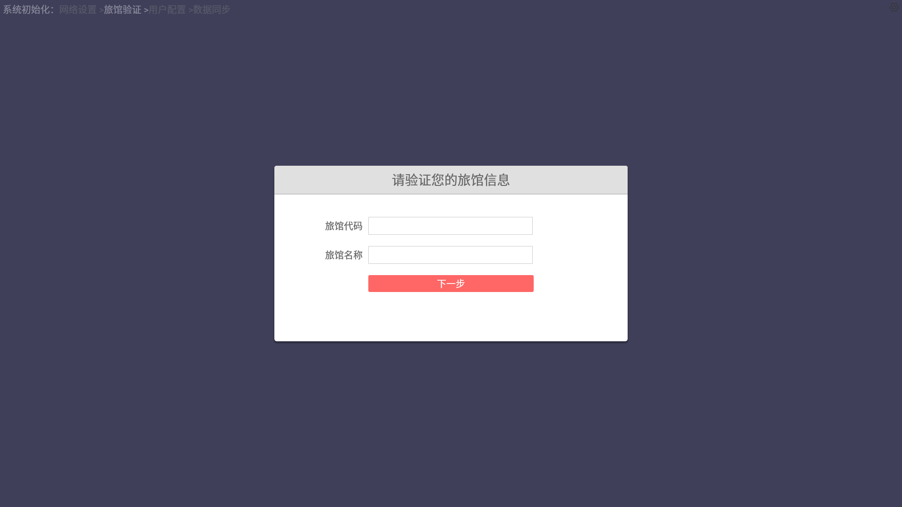首次登录

第一步：填写旅馆代码及名称

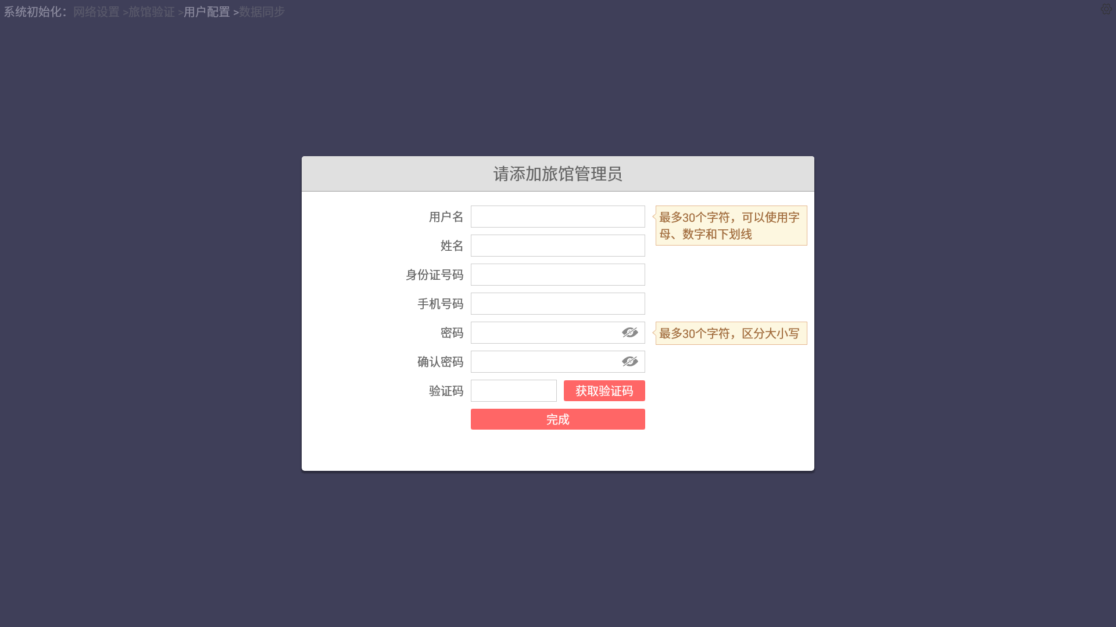

第二步：注册管理员账号，管理员具有

最高权限，可以创建其他用户

第三步：用户登录，输入用户名密码，点击【登录】按钮

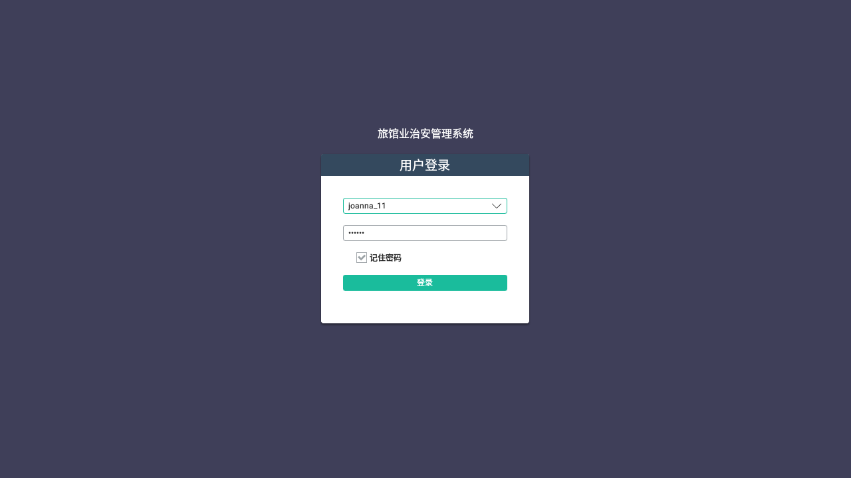

1. 主页面

系统设置

消息通知

账户操作

宾馆名称

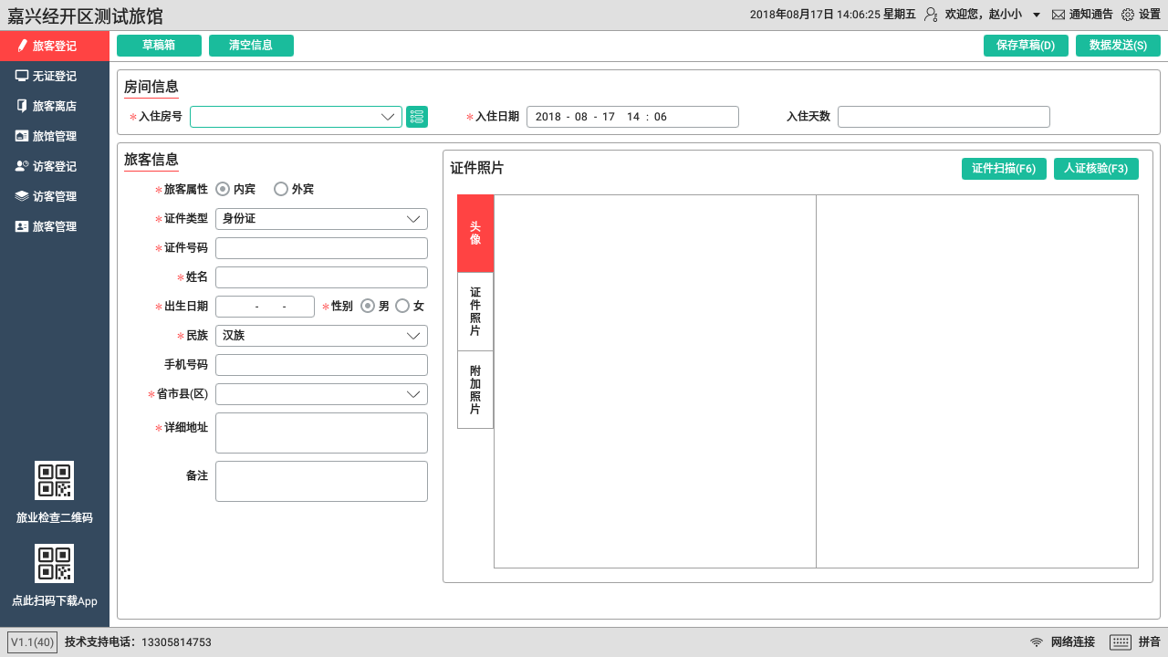

输入法状态

网络状态

功能栏

二维码区域

1. 旅客登记
2. 内宾（注：\*为必填项）

未发送的数据

清空录入信息



使用视频采集设备进行人证核验

选择照片类型

内宾信息数据项，红色\*为必填项

选择房间

使用扫描仪录入证件照

保存当前录入信息至草稿箱，但不提交

提交数据至服务器

1. 外宾（注：\*为必填项）

清空录入信息

未发送的数据

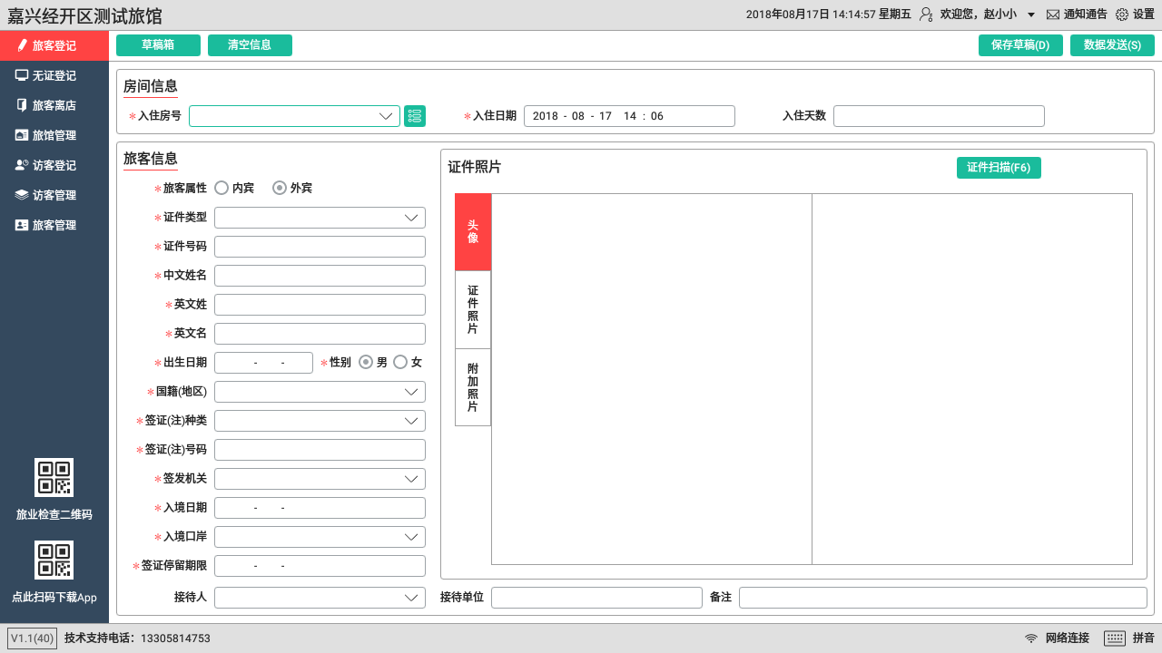

外宾信息数据项，红色\*为必填项

选择房间

提交数据至服务器

保存当前录入信息至草稿箱，但不提交

使用扫描仪录入证件照

选择照片类型

1. 无证登记

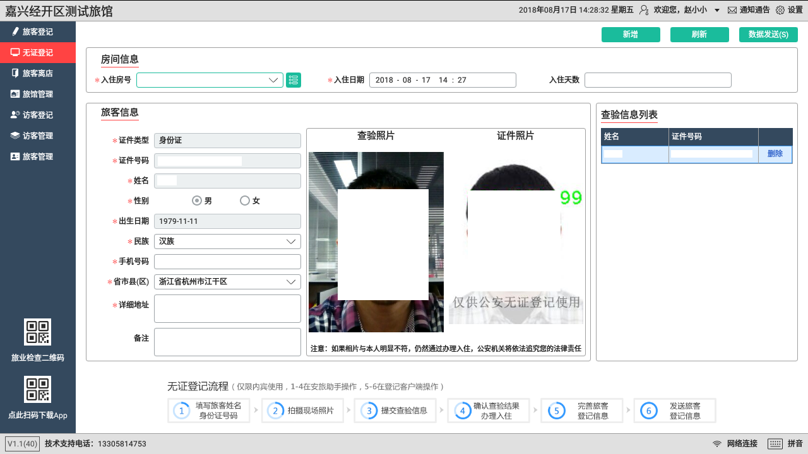

提交数据至服务器

灰色数据项通过安旅助手上传获得

已查验旅客信息

点击删除旅客信息

刷新获取信息

1. 旅客离店

搜索条件

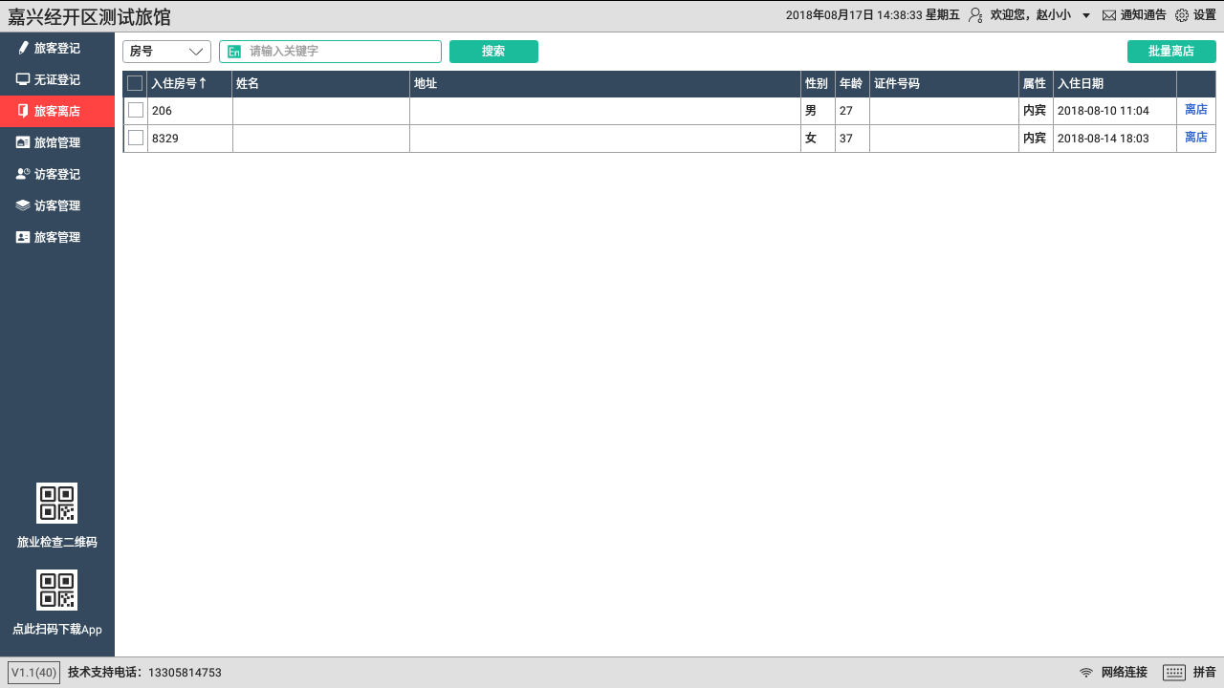

离店按钮

1. 旅馆管理
2. 房间管理

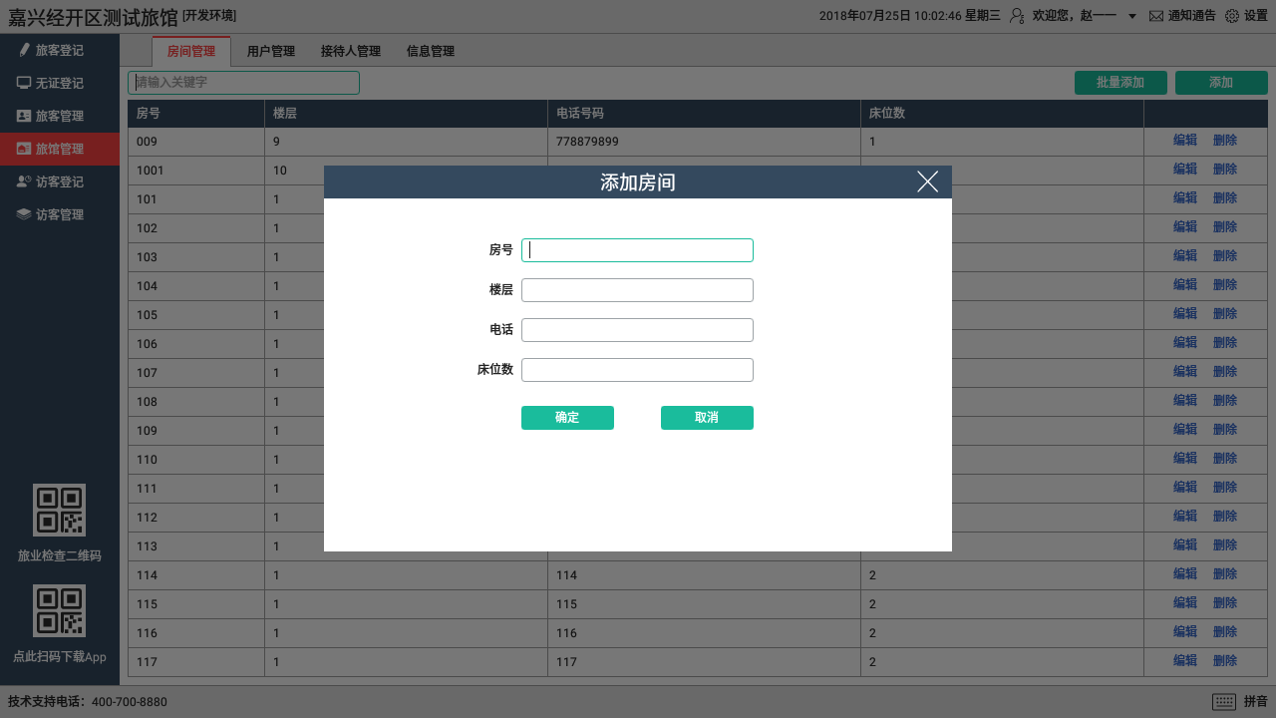

删除房间

房间信息修改

添加房间按钮

1. 接待人管理

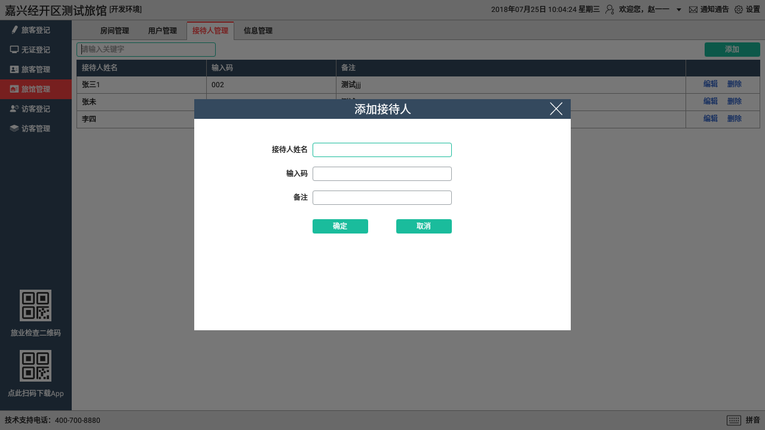

编辑接待人

添加接待人

1. 旅馆信息

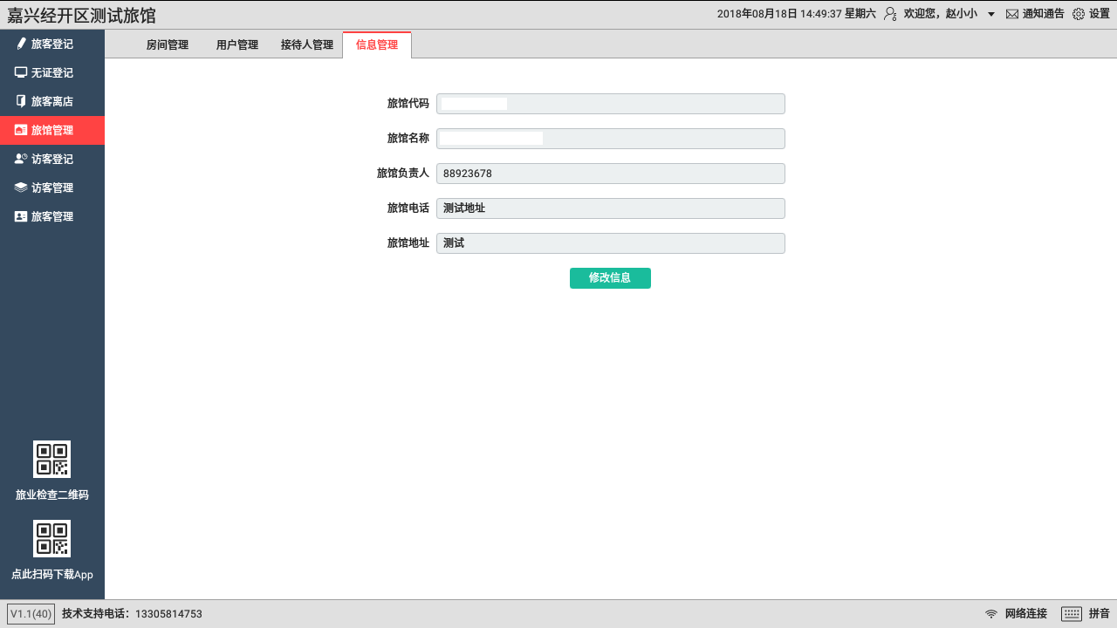

1. 用户管理

（注：只有旅馆管理员才有权限管理用户）

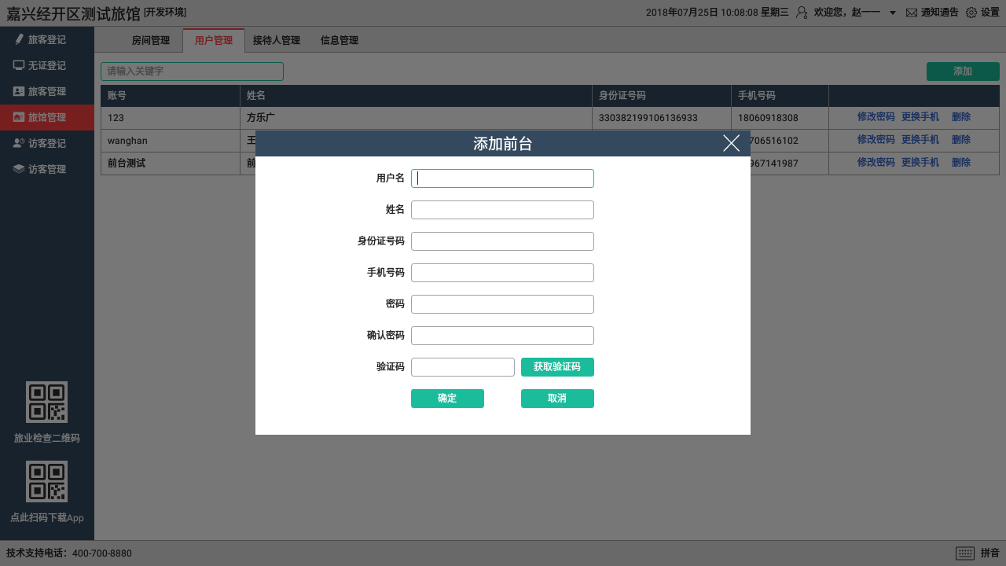

输入前台账号信息，依照管理部门要求，前台工作人员必须实名登记。

添加旅馆前台账号

1. 访客登记

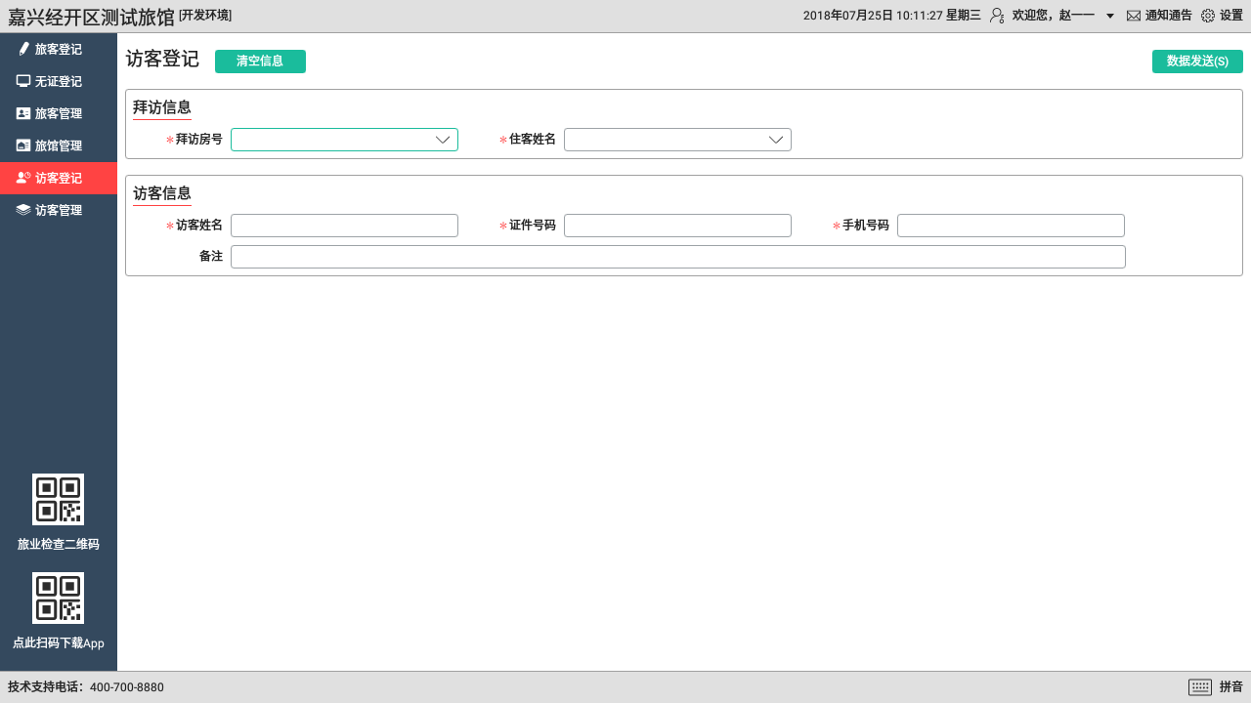

被拜访旅客信息

访客信息

1. 访客管理

清空筛选条件

执行搜索

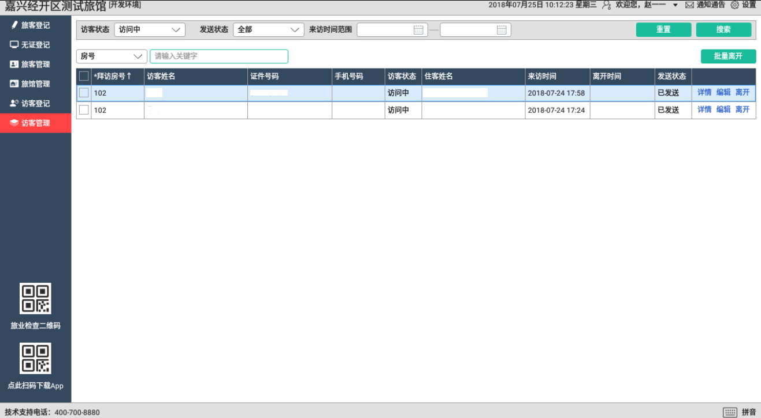

访客操作按钮

筛选条件

1. 旅客管理

清空筛选条件

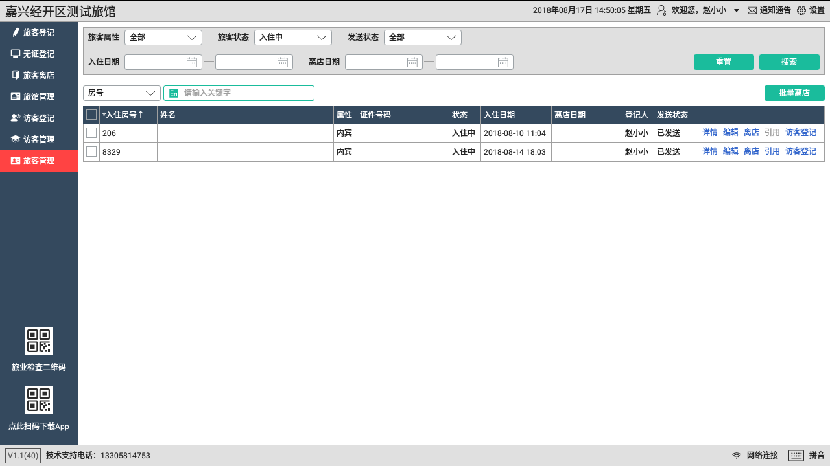

旅客操作

详情：查看旅客详情

编辑：更新旅客详情

离店：旅客终止住店

引用：曾住过的旅客信息加载并再次登记住店

访客登记：访客访问住店旅客

执行搜索

筛选条件